Municipalidad de Delgado
Departamento de San Salvador

Rendición de cuentas por la Emergencia del COVID-19

Periodo de marzo-septiembre 2020

Enero 2021
Contenido
INTRODUCCIÓN 5
1. Marco legal de la rendición de cuentas EN LOS MUNICIPIOS ANTE LA pandemia DEL COVID-19. 6
1.1 Constitución de la República 6
1.2 Código Municipal 6
1.3 Ley de Ética Gubernamental 6
1.4 Ley de Acceso a la Información Pública 6
1.5 Directriz sobre rendición de cuentas de la emergencia nacional emitida por el Instituto de Acceso a la Información Pública, de fecha 3 de abril de 2020 7
1.6 Decretos legislativos 7
1.7 Lineamientos emitidos por la Corte de Cuentas de la República, según Circular 01/2020? 9
1.8 Circular 01/2020 de la DGCG, 05 de junio de 2020 11
2. PLAN DE ACTIVIDADES PLANIFICADAS 12
3. PLAN DE ACTIVIDADES PLANIFICADAS Y EJECUTADAS 15
4. datos de tópicos trabajados en la emergencia 22
4.1 Compras efectuadas por la emergencia 22
4.2 Control específico de bienes adquiridos 30
4.4 Contratación de personal 38
4.5 Recursos públicos destinados a privados 39
4.6 Subsidios e incentivos fiscales concedidos a las empresas y personas naturales 42
5. RESUMEN DE EJECUCIÓN PRESUPUESTARIA 43
6. MEDIDAS ADMINISTRATIVAS TOMADAS A RAIZ DE LA EMERGENCIA 45
7. Obstáculos enfrentados y como se solventaron. 46
8. MODIFICACIONES REALIZADAS A LA PLANEACIÓN VIGENTE 48
9. PRESTACIÓN DE SERVICIOS Y CUMPLIMIENTO DE LA laip 49
10. PROYECCIONES PARA EL AÑO 2020 52
11. FOTOGRAFÍAS 54
ANEXOS 56

INTRODUCCIÓN

A nivel municipal, el registro, el control y la rendición de cuentas de los recursos utilizados para las actividades desarrolladas, en el marco de la emergencia por la pandemia del COVID-19 que fue decretada en marzo de 2020; son acciones que son implementadas por el gobierno local de Delgado, puesto que aún en emergencias se tiene la obligación de garantizar el buen uso de los recursos públicos, el derecho de acceso a la información pública, la transparencia, la rendición de cuentas y la participación activa de la ciudadanía en los asuntos públicos.

Dado que la rendición de cuentas es un mecanismo que debe propiciar una comunicación en doble vía y un intercambio de ideas, opiniones y sugerencias sobre el proceso desarrollado para atender la emergencia, además de explicar lo que se hizo y se está haciendo como autoridad con el poder delegado por la población, y a fin de fortalecer la integridad municipal posibilitando mayor transparencia, generando confianza entre gobernantes y gobernados y facilitado el control social, se entrega este informe que contiene el uso de los recursos en los meses de marzo a septiembre del 2020, que fueron utilizados para la atención de la Emergencia por la Pandemia del COVID-19 y las posteriores tormentas tropicales Amanda y Cristóbal.

Las acciones y recursos aprobados por el honorable Concejo Municipal, han tenido el propósito de atender las necesidades de la población en situación de vulnerabilidad ante la emergencia, realizando diferentes acciones encaminadas a disminuir el impacto sanitario y socioambiental en la ciudadanía en general.

Ciudad Delgado, enero 2021.

Marco legal de la rendición de cuentas EN LOS MUNICIPIOS ANTE LA pandemia DEL COVID-19.
El derecho de acceso a la información pública y la autodeterminación informativa son derechos fundamentales reconocidos por la legislación y la jurisprudencia constitucional de El Salvador. En este sentido, dada la coyuntura que se vive en El Salvador debe considerarse el siguiente marco legal:

1.1 Constitución de la República
La Constitución de El Salvador establece normas que buscan garantizar una función pública correcta y transparente, pues la misma tiene como fin último a la persona humana. Como hemos dicho, la rendición de cuentas va ligada a las reglas claras, al acceso a la información pública y a la participación ciudadana. Algunas disposiciones que recogen estos aspectos son: artículo 6 inciso quinto, artículo 18, artículo 73 ordinal segundo, artículo 207 y artículo 218.

1.2 Código Municipal
El Título IX del Código Municipal contiene tres capítulos en los que desarrolla la obligación que tienen los gobiernos locales de promover la participación ciudadana y la transparencia. El capítulo I, artículos 115 al 117, regula lo relativo a la participación ciudadana; el capítulo II, artículos del 118 al 125 lo relativo a las asociaciones comunales; y el capítulo III de los artículos 125 A al 125 F la transparencia en la gestión municipal.

1.3 Ley de Ética Gubernamental
La Ley de Ética Gubernamental define la rendición de cuentas como un principio ético que rige la actuación de los funcionarios y empleados públicos en el artículo 4 literal m).

1.4 Ley de Acceso a la Información Pública
Entre los fines de esta Ley, establecidos en su artículo 3, se encuentran los literales b, c, d, e, f, h, i, j y k, que literalmente dicen: “Art. 3.- Son fines de esta ley: (…) b. propiciar la transparencia de la gestión pública mediante la difusión de la información que generen los entes obligados. c. Impulsar la rendición de cuentas de las instituciones y dependencias públicas. d. Promoción de la participación ciudadana en el control de la gestión gubernamental y la fiscalización ciudadana al ejercicio de la función pública. e. Modernizar la organización de la información pública. f. Promover la eficiencia de las instituciones públicas. h. Proteger los datos personales en posesión de los entes obligados y garantizar su exactitud. i. Contribuir a la prevención y combate de la corrupción. j. Fomentar la cultura de transparencia. k. Facilitar la participación de los ciudadanos en los procesos de toma de decisiones concernientes a los asuntos públicos.”

1.5 Directriz sobre rendición de cuentas de la emergencia nacional emitida por el Instituto de Acceso a la Información Pública, de fecha 3 de abril de 2020
Esta directriz, aprobada el 3 de abril de 2020, se presenta en el anexo No. 1, la cual deberá ser aplicada por las 262 municipalidades del país. Al respecto, es importante resaltar lo siguiente:

- El objetivo que tiene la directriz es establecer las instrucciones mínimas para que las instituciones obligadas realicen procesos de rendición de cuentas sobre los recursos utilizados en la emergencia nacional por la pandemia del COVID-19.
- La directriz debe ser aplicada a todas aquellas instituciones municipales y no municipales que se encuentren involucradas en el manejo de fondos públicos debido a la emergencia provocada por la pandemia del COVID-19; las que presten servicios, participen en funciones sanitarias, administrativas o de seguridad y, en general, las que ejecuten fondos destinados a la gestión de la emergencia sanitaria, incluyendo las entidades gubernamentales, autónomas y municipalidades.
- Las municipalidades deberán hacer uso de un espacio para divulgar información pública relacionada con la emergencia nacional, mediante una herramienta tecnológica que el Instituto de Acceso a la Información Pública ha puesto a disposición de las instituciones públicas incluyendo las municipalidades.

1.6 Decretos legislativos
DECRETO LEGISLATIVO 623. 27 DE ABRIL DE 2020
Disposición transitoria para utilizar la totalidad del 25% de la cuota correspondiente a los meses de marzo, abril y mayo del presente ejercicio fiscal, asignado por la Ley de Creación del Fondo para el Desarrollo Económico y Social de los Municipios
“Art. 1. Se faculta de manera transitoria a los Municipios del país, utilizar la totalidad del 25% de la cuota correspondiente a los meses de marzo, abril y mayo del presente ejercicio fiscal, asignado por la Ley de Creación del Fondo para el Desarrollo Económico y Social de los Municipios, para el pago de salarios y deudas a Instituciones Públicas y privadas y otros gastos de funcionamiento, erogaciones que deberán ser fiscalizadas por la Corte de Cuentas de la República”.

DECRETO LEGISLATIVO 624. 27 DE ABRIL DE 2020
Disposiciones transitorias para utilizar la totalidad del 75% de la asignación correspondiente a los meses de abril y mayo del ejercicio fiscal 2020 asignado por Ley de Creación del Fondo para el Desarrollo Económico y Social de los Municipios.
“Art.1. Facultase de manera transitoria a todos los municipios del país, utilizar la totalidad del 75%de la asignación correspondiente a los meses de Abril y Mayo del presente ejercicio fiscal, asignado por la Ley de Creación del Fondo para el Desarrollo Económico y Social de los municipios, para poder implementar medidas de limpieza en mercados, calles, residenciales, y comunidades y pago de salarios, al fin de evitar la propagación del virus, así como también para la compra de insumos para la emergencia y cubrir las necesidades de las comunidades, erogaciones que deberán ser fiscalizadas por la Corte de Cuentas de la Republica de El Salvador.”
“Las municipalidades deberán rendir un informe en un plazo de 90 días a partir de su entrada en vigencia al Ministerio de Hacienda y al Instituto Salvadoreño de Desarrollo Municipal, sobre la utilización de los recursos autorizados en el presente Decreto Legislativo.”

DECRETO LEGISLATIVO 625. 27 DE ABRIL DE 2020
Disposición transitoria para que las municipalidades hagan uso del 2% del FODES destinado para la atención, prevención y combate de la pandemia por COVID-19 en sus territorios
“Art. 1. Las municipalidades destinarán el monto equivalente al 2% de los ingresos corrientes netos del Estado que los Municipios reciban, conforme a lo regulado en el inciso 3° del artículo 1 de la Ley del Fondo para el Desarrollo Económico y Social de los Municipios, denominada Ley del FODES, para atender, combatir y prevenir la Pandemia por COVID-19, durante el plazo que dure la Emergencia Nacional y sus prórrogas.”
“Art. 2. Las municipalidades deberán coordinarse con el Ministerio de Salud para establecer las medidas sanitarias que sean necesarias en sus respectivos territorios para el manejo y atención de las personas que resulten afectadas en forma directa por las medidas que se adopten para el combate de la Pandemia por COVID-19.”
“Art. 3. La Corte de Cuentas de la República deberá efectuar auditorías concurrentes de los gastos e inversiones en que incurran las municipalidades, así como de la ejecución presupuestaria de dicho fondo. Será obligación de las municipalidades llevar un control en forma detallada y separada del total del Fondo que ejecuten para atender, combatir y prevenir la pandemia COVID-19 en sus territorios”.

DECRETO LEGISLATIVO 667. 18 DE JUNIO DE 2020
Disposición transitoria para que las municipalidades hagan uso del 2% del FODES destinado para la atención, prevención y combate de la pandemia por COVID-19 y sufragar gastos en relación a las depresiones tropicales ‘Amanda’ y ‘Cristóbal’ en sus territorios en los meses de junio, julio y agosto del presente año.
“Art.1. Las municipalidades destinaran el monto equivalente al 2% de los ingresos corrientes netos del estado que los municipios reciban, conforme a lo regulado en inciso tres del artículo uno de la Ley de Fondo para el Desarrollo Económico y Social de los Municipios, denominada Ley del FODES, para atender, combatir y prevenir la pandemia por COVID-19, sufragar gastos en relación a las depresiones tropicales ‘Amanda’ y ‘Cristóbal’ durante los meses de junio, Julio y agosto del presente año.”
“Art.2. La Corte de Cuentas de la Republica deberá efectuar auditorias concurrentes de los gastos e inversiones en que incurran las municipalidades, así como de la ejecución presupuestaria de dicho Fondo. Sera obligación de las municipalidades llevar un control en forma detallada y separada del total del fondo que ejecuten para atender, combatir y prevenir la pandemia COVID-19 así como lo erogado para ayuda social por las depresiones tropicales ‘Amanda’ y ‘Cristóbal’ en sus territorios.”

DECRETO LEGISLATIVO 668. 18 DE JUNIO DE 2020
Disposiciones transitorias para utilizar la totalidad del 75% de la asignación correspondiente a los meses de junio, julio y agosto del ejercicio fiscal 2020 asignado por Ley de Creación del Fondo para el Desarrollo Económico y Social de los Municipios.
“Art.1. Facultase de manera transitoria a todos los municipios del país, utilizar la totalidad del 75% de la asignación correspondiente a los meses de Junio , Julio y Agosto del presente ejercicio fiscal, asignado por la Ley de Creación del Fondo del presente ejercicio fiscal, asignado por la Ley de Creación del Fondo para el Desarrollo Económico y Social de los municipios, para poder implementar medidas de limpieza en mercados, calles, residenciales, y comunidades y pago de salarios entre otros , a fin de evitar la propagación del virus, así como también para la compra de insumos por los estragos sufridos por las depresiones tropicales ‘Amanda ’ y ‘Cristóbal’ y cubrir las necesidades de las comunidades, erogaciones que deberán ser fiscalizadas por la Corte de Cuentas de la Republica de El Salvador. Las municipalidades deberán rendir un informe en un plazo de 120 días a partir de su entrada en vigencia al Ministerio de Hacienda y al Instituto Salvadoreño de Desarrollo Municipal, sobre la utilización de los recursos autorizados en el presente Decreto Legislativo.”

DECRETO LEGISLATIVO 669. 18 DE JUNIO DE 2020
Disposición transitoria para utilizar la totalidad del 25% de la cuenta correspondiente a los meses de junio, julio y agosto del ejercicio fiscal, asignado por Ley de creación del Fondo para el Desarrollo Económico y Social de los Municipios.
“Art.1. Se faculta de manera transitoria a los municipios del país, utilizar la totalidad del 25% de la cuota correspondiente a los meses de Junio , Julio y Agosto del presente ejercicio fiscal, asignado por la Ley de Creación del Fondo del presente ejercicio fiscal, asignado por la Ley de Creación del Fondo para el Desarrollo Económico y Social de los municipios para el pago de salarios y deudas a instituciones públicas y privadas y otros gastos de funcionamiento, erogaciones que deberán ser fiscalizadas por la Corte de Cuentas de la Republica de El Salvador.”

1.7 Lineamientos emitidos por la Corte de Cuentas de la República, según Circular 01/2020?
Estos lineamientos se presentan en el anexo No. 2 de esta Guía, y deberán ser aplicados por las 262 municipalidades del país por el uso que hagan para atender la emergencia de los fondos provenientes de las asignaciones del FODES 75%, correspondientes al periodo que cubra el estado de emergencia nacional a raíz de la Pandemia por el COVID- 19. Al respecto es importante resaltar lo siguiente:

- En este documento se establecen dos tipos de lineamientos: generales y específicos.
- Entre los lineamientos generales están:
- Elaborar un reporte semanal.
- Elaborar un reporte mensual.
- Desarrollar una liquidación consolidada y detallada al final de la emergencia, la cual deberá ser aprobada por el Concejo Municipal a través de acuerdo municipal. La liquidación deberá contener el resumen de los montos presupuestados y ejecutados que incluya como mínimo la información siguiente:
- Institución financiera en la que se administraron los fondos de la emergencia por COVID-19.
- Número de cuenta bancaria.
- Nombre de la cuenta bancaria.
- Monto presupuestado y aprobado.
- Detalles de cheques emitidos, fecha y monto.
- El total del monto ejecutado.
- Valor y referencia del reintegro de fondos si los hubiera por monto ejecutado.
- Entre los lineamientos específicos están:
- Abrir un expediente administrativo ordenado cronológicamente y foliado.
- Elaborar un plan de actividades (ver anexos No. 3 y No. 4), detallando el presupuesto de bienes y servicios y los nombramientos de los responsables de la ejecución de dicho plan, emitiéndose el respectivo acuerdo de aprobación del instrumento por parte del Concejo Municipal (anexo No. 5).
- Apertura de una cuenta bancaria específica y exclusiva para tal fin.
- Elaborar un detalle de las compras efectuadas que contenga las cantidades y montos de los bienes y servicios que fueron adquiridos y otros (ver anexos No.6), al cual se le agregarán copias de comprobantes que genera el registro de operaciones y presupuestos, tesorería y contabilidad en el aplicativo SAFIM.
- Presentar copia del acta de recepción de bienes, que deberá contener la firma del proveedor y del empleado municipal que fue designado para tal actividad, nombre y firma del empleado municipal responsable de recibir los bienes. En caso de compras menores en cantidad y precio, la recepción se consignará en la factura o recibo.
- Presentar un detalle de los bienes entregados a los beneficiarios, el cual deberá contener como mínimo la siguiente información:
- Datos generales de la municipalidad tales como: alcaldía municipal (Barrio, cantón o caserío, etc.) y fecha de la entrega.
- Encargado del proyecto o actividad (empleado o funcionario municipal).
- Detalle de bienes entregados (cantidad y tipo de bien).
- Nombre del beneficiario que recibe los bienes, número de Documento Único de Identidad (DUI), edad y parentesco de los miembros que integran su grupo familiar, dirección exacta, firma y teléfono del beneficiario.
- Presentar copia de las conciliaciones bancarias.
- Modificar el plan de trabajo 2020 de auditoría interna, incorporando acciones de control concurrente.
- Si los fondos utilizados en la emergencia COVID-19, se registran contablemente como proyectos, deberá efectuarse la liquidación contable y financiera de los mismos.

1.8 Circular 01/2020 de la DGCG, 05 de junio de 2020
Lineamiento para el registro y control de los recursos administrados por las municipalidades para atender la emergencia nacional decretada ante la pandemia COVID-19 y las tormentas tropicales Amanda y Cristóbal.
“V. LINEAMIENTOS
A. GENERALES
Para el manejo de los recursos vinculados a la atención de la pandemia COVID-19 y las TT Amanda y Cristóbal, los gobiernos deberán:
- Cumplir con las Normas y Procedimientos del Subsistema de Contabilidad Gubernamental, establecida en Ley Orgánica de Administración Financiera del Estado (AFI) y su Reglamento, así como lo correspondiente en el Manual Técnico del Sistema de Administración Financiera Integrada.
- Elaborar informes de rendición de cuentas en los plazos señalados en el Decreto Legislativo 624, Diario Oficial No. 85, Tomo 427 de fecha 28 de abril del 2020.
Observar todas las normas y procedimientos, legales y técnicos que sean aplicables, en las adquisiciones y contrataciones de bienes y servicios para atender las emergencias originadas por la Pandemia COVID-19 y las TT Amanda y Cristóbal.”

PLAN DE ACTIVIDADES PLANIFICADAS

PLAN DE ACTIVIDADES A SER DESARROLLADAS EN EL MARCO DE LA EMERGENCIA POR LA PANDEMIA DEL COVID-19
ALCALDÍA MUNICIPAL DE DELGADO DEPARTAMENTO DE SAN SALVADOR
Periodo: MARZO- SEPTIEMBRE 2020

No. | Actividad | Fecha estimada de implementación | Presupuesto | Responsable | Observaciones
1 | Medidas internas con el personal municipal | Marzo a junio | $ 46,117.75 | Claudia Ramírez/ Gerente Social  Edwin Portillo/ Gerente Financiero.  Josué Escobar/ Jefe Unidad de Gestión de Riesgo | Aprobado mediante acuerdos:  REF. SE-130320-5, acuerdo número 5, acta número 4 de sesión extraordinaria del 13/03/2020.  REF. SO-230320-2, acuerdo número 2, acta número 6 de sesión ordinaria del 23/03/2020.  REF. SE-150420-1, acuerdo número 1, acta número 5 de sesión extraordinaria del 15/04/2020.
2 | Medidas externas de cara a la población
3 | Medidas especiales de gestión de apoyo
4 | Medidas sobre actividades programadas
5 | Adquisición de insumos para la atención, combate y prevención de la Pandemia por COVID -19 en el municipio de Delgado. | Marzo a junio | $79,223.80 | Josué Escobar/ Jefe Unidad de Gestión de Riesgo | Aprobado en carpeta “Atención, combate y prevención de la Pandemia por COVID -19 en el municipio de Delgado”, mediante acuerdo:  REF. SO-080520-4, acuerdo número 4, acta número 9 de sesión ordinaria del 08/05/2020.
6 | Logística de Transporte, Recepción y Entrega de Cesta Solidaria y Sacos de maíz, en el marco de la Pandemia por COVID -19. | Marzo a junio | $25,136.80 | Claudia Ramírez/ Gerente Social
8 | Traslado de personal municipal laborando en el marco de la Pandemia por COVID -19 en el municipio de Delgado. | Marzo a junio | $13,800.00 | Misael Italmir Gómez/ Jefe de Transporte
9 | Apoyo a la seguridad alimentaria de familias afectadas por la Pandemia por COVID -19 en el municipio de Delgado. | Marzo a junio | $15,00.00 | Claudia Ramírez/ Gerente Social
10 | Imprevistos | Marzo a junio | $ 2,498.50 | Claudia Ramírez/ Gerente Social
11 | Equipo de bio seguridad para personal operativo y de apoyo en trabajos de prevención de la pandemia. | Julio- septiembre | $ 29,000.00 | Brenda Guillén, Jefe de Medio Ambiente | Aprobado en carpeta “Fortalecimiento para la atención, combate y prevención de la Pandemia por COVID -19 en el municipio de Delgado”, mediante acuerdo:  REF. SE-310720-2, acuerdo número 2, acta número 9 de sesión extraordinaria del 31/07/2020.
12 | Adquisición de insumos para la atención, combate y prevención de la Pandemia por COVID -19 en el municipio de Delgado. | Julio- septiembre | $ 83,000.00 | Josué Escobar/ Jefe Unidad de Gestión de Riesgo
13 | Adecuación de espacios de trabajo - prevención COVID-19. | Julio- septiembre | $ 12,000.00 | Ruperto Funes/ Gerente de Desarrollo
14 | Traslado de personal municipal laborando en el marco de la Pandemia por COVID -19 en el municipio de Delgado. | Julio- septiembre | $ 3,000.00 | Misael Italmir Gómez/ Jefe de Transporte
15 | Jornadas de limpieza comunitarias | Julio- septiembre | $ 7,000.00 | Ruperto Funes/ Gerente de Desarrollo
16 | Imprevistos | Julio- septiembre | $ 1,659.10 | Claudia Ramírez/ Gerente Social
17 | Apoyo funerario para personas afectadas por la pandemia Covid -19 del municipio de Ciudad Delgado. | Agosto en adelante | $ 20,000.00 | Claudia Ramírez/ Gerente Social | Aprobado en carpeta “Apoyo Funerario para Personas Afectadas por la Pandemia COVID-19 en el municipio de Delgado”, mediante acuerdo:  REF. SO-240720-4, acuerdo número 4, acta número 14 de sesión ordinaria del 24/07/2020.
18 | Auxilio funerario para personas de escasos recursos del municipio de Delgado | Marzo - agosto | $ 8,000.00 | Despacho del alcalde | Aprobado en presupuesto municipal 2020.

PLAN DE ACTIVIDADES PLANIFICADAS Y EJECUTADAS

REPORTE DEL PLAN DE ACTIVIDADES PLANIFICADAS Y DESARROLLADAS EN EL MARCO DE LA EMERGENCIA POR LA PANDEMIA DEL COVID-19
ALCALDÍA MUNICIPAL DE DELGADO DEPARTAMENTO DE SAN SALVADOR
Periodo: MARZO- SEPTIEMBRE DE 2020
No. | Actividad | Fecha |  | Presupuesto |  | Responsable | Resultados
 |  | Planificada para su ejecución | Ejecutada | Planificado | Ejecutado
1 | Medidas internas con el personal municipal | Marzo a junio | Marzo a junio | $ 46,117.75 | $46,051.24 | Claudia Ramírez/ Gerente Social  Edwin Portillo/ Gerente Financiero.  Josué Escobar/ Jefe Unidad de Gestión de Riesgo. | Cumplimiento de cuarentena estricta; etapas de reactivación económica; y acatamiento de medidas establecidas por la Asamblea Legislativa y el Gobierno Central.  Charlas de 25 minutos a cada oficina, bajo responsabilidad de la Clínica Municipal y equipo de apoyo intergerencial.  Colocación de dispensadores con alcohol gel en cada las puertas de acceso a espacios de trabajo y atención al público  Colocación de jabón líquido antibacterial en los baños.  Suministro regular de agua para consumo humano y labores de limpieza.  Colocación de conos para consumo de agua.  Colocación de papel higiénico y papel toalla en baños.  Medidas preventivas de contacto físico (evitar saludos corporales – besos, abrazos, estrecho de manos) – cuidar distancia entre personas de 1 metro cada uno.  Regulación de asistentes a reuniones (máximo 10 personas).  Elaboración de protocolo institucional COVID-19 según MITRAB.  Suspensión de actividades del torneo de futbol municipal interno.  Colocación de afiches de medidas preventivas en áreas comunes.  Elaboración de cuñas informativa y preventiva.
2 | Medidas externas de cara a la población | Marzo a junio | Marzo a junio |  |  |  | Conformación de brigadas para visiteo en puestos de mercados.  Suministro de agua potable (en pipas) a zonas con déficit de abastecimiento.  Realización de desinfecciones comunitarias y apoyo a directivas en actividades de control sanitario, sea con insumos o con actividades especiales con equipo municipal.  Apoyo a las comunidades con insumos de higiene tales como alcohol gel, lejía, amonio cuaternario, desinfectantes, jabón líquido y equipo básico de protección personal tales como mascarillas, guantes de hule y de látex, entre otros.  Comunicación institucional sobre medidas adoptada durante la cuarentena nacional (actividades públicas, talleres, capacitaciones).  Participación y articulación con: mesa de salud, CMPV, Protección Civil.
3 | Medidas especiales de gestión de apoyo | Marzo a junio | Marzo a junio |  |  |  | Obtención de apoyos por parte de ACNUR y Cruz Roja.
4 | Medidas sobre actividades programadas | Marzo a junio | Marzo a junio |  |  |  | Suspensión de servicios:  - Casa de la Juventud para: Eventos Sociales - incluyendo velaciones;  - Utilización de espacios públicos municipales para eventos con o sin fines de lucro, incluso municipales;  - Atención de niños y niñas en el CBI;  - Talleres y cursos en Casa de la Cultura.  Reducción de la atención:  - Niños, niñas y juventud en CDAs; reducción;  - Casa de la Juventud.  - Parque Texincal y Polideportivos Santa Alegría y San José.
5 | Adquisición de insumos para la atención, combate y prevención de la Pandemia por COVID -19 en el municipio de Delgado. | Marzo a junio | Marzo a septiembre | $79,223.80 | $ 49,657.51 | Josué Escobar/ Jefe Unidad de Gestión de Riesgo | Los insumos han permitido brindar protección al personal que labora en las actividades esenciales durante la pandemia, en los meses de junio, julio, agosto y septiembre 2020; así como realizar acciones comunitarias como entrega de agua en pipas, desinfecciones, y entrega de insumos de protección e higiene a usuarios de mercados municipales.
6 | Logística de Transporte, Recepción y Entrega de Cesta Solidaria y Sacos de maíz, en el marco de la Pandemia por COVID -19. | Marzo a junio | Marzo a junio | $25,136.80 | $ 24,426.70 | Claudia Ramírez/ Gerente Social | Con esta acción se ha realizado el traslado y entrega de la totalidad (16,336) de Cestas Solidarias (1 bolsa de alimentos y un saco de maíz de 25 libras), en siete cantones y zona urbana del municipio; se ha cubierto la alimentación, transporte del personal de logística y materiales, el cual fue mayor al previsto debido a la extensión del municipio y las condiciones de movilización condicionadas por la pandemia y cuarentena.
7 | Traslado de personal municipal laborando en el marco de la Pandemia por COVID -19 en el municipio de Delgado. | Marzo a junio | Marzo a junio | $13,800.00 | $11,370.10 | Misael Italmir Gómez/ Jefe de Transporte | Con esta actividad se ha facilitado el traslado de un promedio de treinta personas por día (ida y vuelta), en dos rutas que atienden los siguientes sectores: a) Ruta 1. 75 Av. Nte., Blvd. Constitución, Quezaltepeque, Distrito Italia, Apopa, Troncal del Norte. Y b) Altavista, Plaza Venecia, Sierra Morena, Unicentro, Plaza Mundo, EPA y Molsa. Las rutas se han activado desde el 21 de mayo 2020 y se encuentran contratadas hasta el 21 de agosto 2020; así como el transporte de personal de desechos sólidos y de monitoreo de jornadas de limpieza.
8 | Apoyo a la seguridad alimentaria de familias afectadas por la Pandemia por COVID -19 en el municipio de Delgado. | Marzo a junio | Marzo a junio | $15,00.00 | $ 14,942.50 | Claudia Ramírez/ Gerente Social | Se han entregado 1,390 bolsas de alimentos a igual número de hogares de diferentes partes del municipio, a partir del 13 de julio 2020, cuyo contenido es el siguiente: 2 libras de frijol rojo, 2 libras de arroz blanco, 2 libra de azúcar, 1 bote de aceite de 750 ml, 2 libra de sal, 2 unidades de sopas en polvo, 2 rollo de spaguetti de 200 gr, 1 salsa ranchera, 1 avena 360 gr, 4 rollos de papel higiénico.
9 | Imprevistos | Marzo a junio | Marzo a junio | $ 2,498.50 | $ 2,258.50 | Claudia Ramírez/ Gerente Social | Recursos utilizados para alquiler de fotocopiadora para DUI de personas que recibieron Cesta Solidaria, transporte para entrega de cesta solidaria y de personal, y rotulación de Paquete de alimentos.
10 | Equipo de bio seguridad para personal operativo y de apoyo en trabajos de prevención de la pandemia. | Julio a septiembre | Julio a septiembre | $ 29,000.00 | En ejecución al corte de este informe. | Brenda Guillén, Jefe de Medio Ambiente | En proceso.
11 | Adquisición de insumos para la atención, combate y prevención de la Pandemia por COVID -19 en el municipio de Delgado. | Julio a septiembre | Julio a septiembre | $ 83,000.00 | En ejecución al corte de este informe. | Josué Escobar/ Jefe Unidad de Gestión de Riesgo | En proceso.
12 | Adecuación de espacios de trabajo - prevención COVID-19. | Julio a septiembre | Pendiente de ejecución al corte de este informe | $ 12,000.00 | En ejecución al corte de este informe. | Ruperto Funes/ Gerente de Desarrollo | En proceso.
13 | Traslado de personal municipal laborando en el marco de la Pandemia por COVID -19 en el municipio de Delgado. | Julio a septiembre | Julio a agosto | $ 3,000.00 | En ejecución al corte de este informe. | Misael Italmir Gómez/ Jefe de Transporte | En proceso.
14 | Jornadas de limpieza comunitarias | Julio a septiembre | Julio a septiembre | $ 7,000.00 | En ejecución al corte de este informe. | Ruperto Funes/ Gerente de Desarrollo | En proceso.
15 | Imprevistos | Julio a septiembre | Pendiente de ejecución al corte de este informe | $ 1,659.10 | En ejecución al corte de este informe. | Claudia Ramírez/ Gerente Social | En proceso.
16 | Apoyo funerario para personas afectadas por la pandemia Covid -19 del municipio de Ciudad Delgado. | Julio en adelante | Pendiente de ejecución al corte de este informe | $ 20,000.00 | En ejecución al corte de este informe. | Claudia Ramírez/ Gerente Social | En proceso.
17 | Auxilio funerario para personas de escasos recursos del municipio de Delgado | Marzo a diciembre | Marzo a septiembre | $ 8,000.00 | $ 5,425.00 | Despacho del alcalde | Entrega de 31 auxilios funerarios a igual número de familias del municipio.

datos de tópicos trabajados en la emergencia

Listado con el detalle por cada uno de los siguientes tópicos: compras efectuadas por la emergencia, listado de obras de infraestructura en ejecución o ejecutadas por motivos derivados de la pandemia, donaciones, subsidios e incentivos fiscales concedidos a las empresas y personas naturales, recursos públicos destinados a privados y cualquier otro rubro en el que se hayan ejecutado fondos a cargo de la municipalidad.

Compras efectuadas por la emergencia
Compras públicas de: insumos de limpieza, equipo de bioseguridad, medicamentos, activos fijos, etc.

A continuación de desglosan las compras efectuadas en el marco de la Pandemia del COVID-19

DETALLE DE COMPRAS EFECTUADAS EN EL MARCO DE LA EMERGENCIA POR LA PANDEMIA DEL COVID-19
ALCALDIA MUNICIPAL DE DELGADO DEPARTAMENTO SAN SALVADOR
PERÍODO: MARZO A AGOSTO 2020
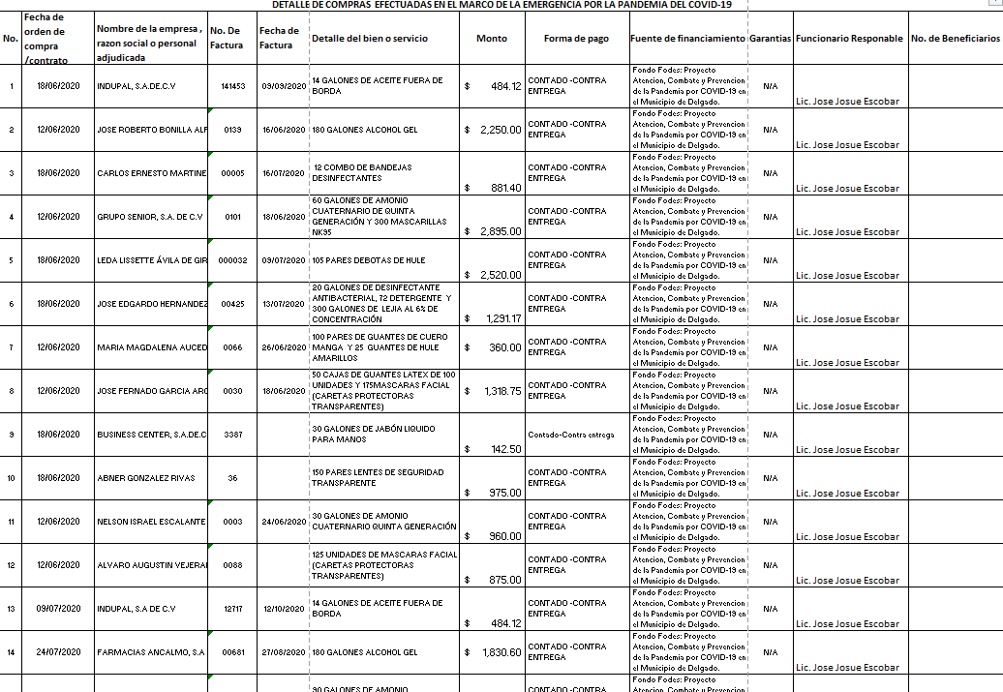
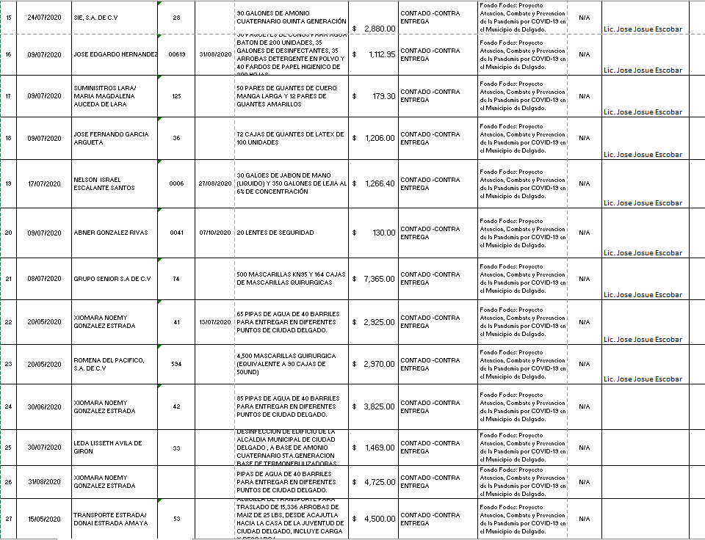
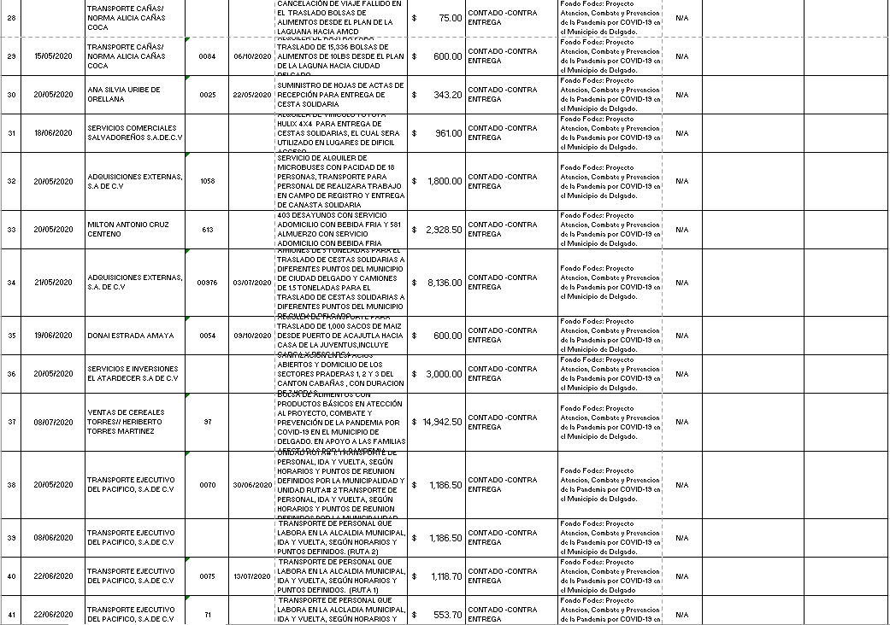
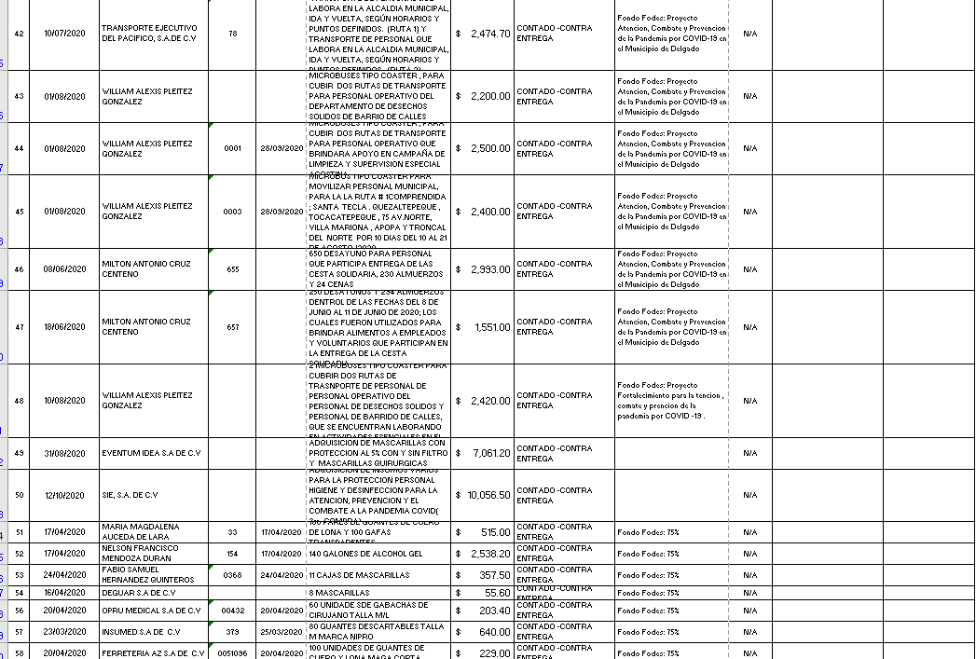
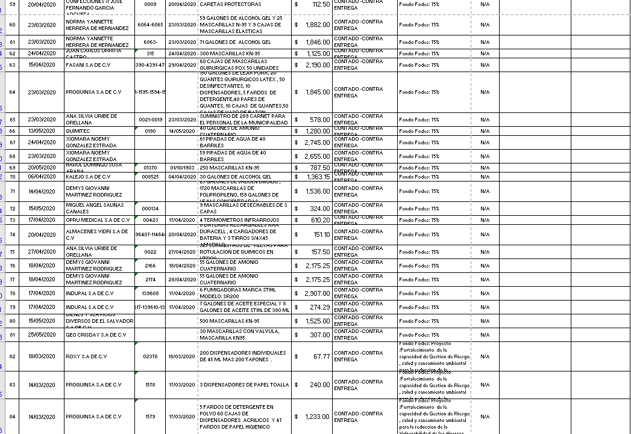
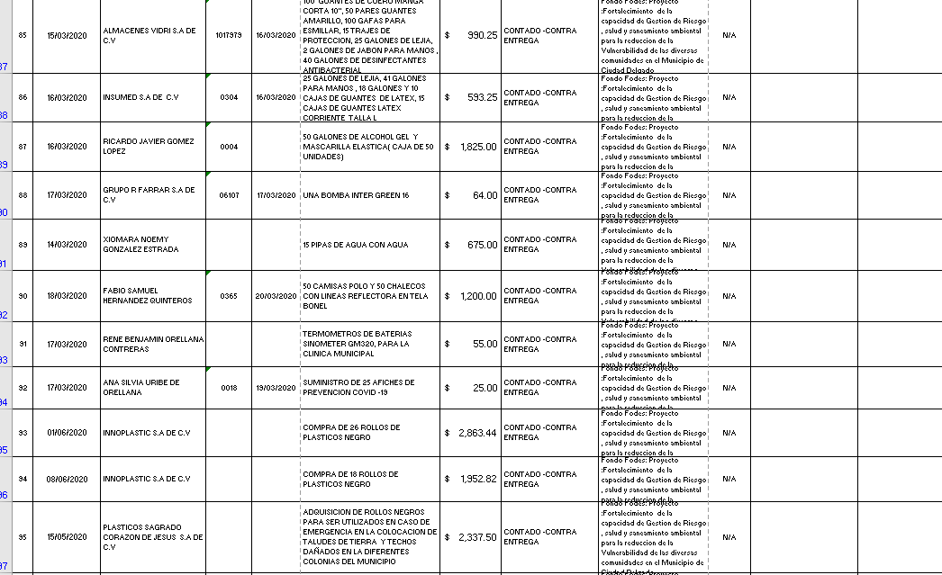

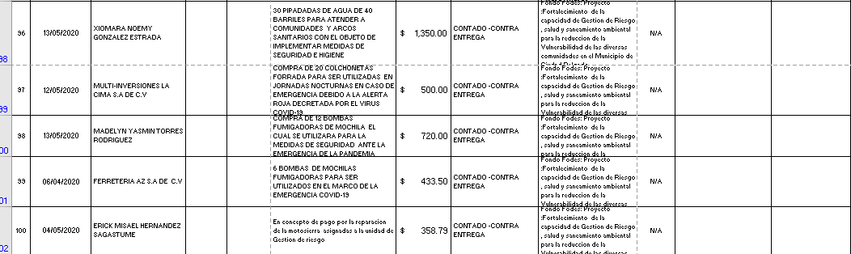

Nota: Proporcionado por UACI

*Se refiere a lo expresado en el Art. 31 de la LACAP según el caso que aplique.

Adicionalmente la Corte de Cuentas de la República de El Salvador sugiere el siguiente cuadro:

Control específico de bienes adquiridos

ALCALDÍA MUNICIPAL DE: DELGADO DEPARTAMENTO: SAN SALVADOR
RESPONSABLE: UACI

Cuadro: Compras de carpeta “Fortalecimiento de la capacidad de gestión del riesgo, salud y saneamiento ambiental para la reducción de vulnerabilidad de las diversas comunidades en el municipio de Ciudad Delgado”.
Fecha | Concepto | INGRESOS |  |  | SALIDAS |  |  | EXISTENCIAS
 |  | Cantidad | Costo Unitario | Costo Total | Cantidad | Costo Unitario | Costo Total | Cantidad | Costo Unitario | Costo Total
19-mar | Afiches | 25 | $ 1.00 | $ 25.00 | 25 | $ 1.00 | $ 25.00 | 0 | $ 1.00 | $ -
16-mar | Alcohol gel | 50 | $ 33.00 | $ 1,650.00 | 50 | $ 33.00 | $ 1,650.00 | 0 | $ 33.00 | $ -
 | Bomba de Mochila Marca Inter | 1 | $ 64.00 | $ 64.00 | 1 | $ 64.00 | $ 64.00 | 0 | $ 64.00 | $ -
20-mar | Camisas | 50 | $ 9.00 | $ 450.00 | 50 | $ 9.00 | $ 450.00 | 0 | $ 9.00 | $ -
20-mar | Chalecos | 50 | $ 15.00 | $ 750.00 | 50 | $ 15.00 | $ 750.00 | 0 | $ 15.00 | $ -
16-mar | Desinfectante antibacterial | 40 | $ 5.30 | $ 212.00 | 6 | $ 5.30 | $ 31.80 | 34 | $ 5.30 | $ 180.20
16-mar | Desinfectante antibacterial | 18 | $ 3.39 | $ 61.02 | 0 | $ 3.39 | $ - | 18 | $ 3.39 | $ 61.02
17-mar | Detergente | 5 | $ 18.00 | $ 90.00 | 2 | $ 18.00 | $ 36.00 | 3 | $ 18.00 | $ 54.00
17-mar | Dispensador de papel toalla | 3 | $ 80.00 | $ 240.00 | 0 | $ 80.00 | $ - | 3 | $ 80.00 | $ 240.00
17-mar | Dispensadores de alcohol gel y jabón líquido | 60 | $ 12.00 | $ 720.00 | 13 | $ 12.00 | $ 156.00 | 47 | $ 12.00 | $ 564.00
18-mar | Dispensadores individuales 45 ml (plástico) | 200 | $ 0.16 | $ 32.72 | 200 | $ 0.16 | $ 32.72 | 0 | $ 0.16 | $ -
18-mar | Dispensadores individuales 60 ml (plástico) | 200 | $ 0.18 | $ 35.05 | 200 | $ 0.18 | $ 35.04 | 0 | $ 0.18 | $ -
16-mar | Guantes de cuero manga corta | 100 | $ 2.95 | $ 295.00 | 51 | $ 2.95 | $ 150.45 | 49 | $ 2.95 | $ 144.55
16-mar | Guantes de hule largos | 50 | $ 1.95 | $ 97.50 | 12 | $ 1.95 | $ 23.40 | 38 | $ 1.95 | $ 74.10
16-mar | Guantes de latex corrientes talla L | 15 | $ 6.78 | $ 101.70 | 15 | $ 6.78 | $ 101.70 | 0 | $ 6.78 | $ -
16-mar | Guantes de latex corrientes talla M | 10 | $ 6.78 | $ 67.80 | 10 | $ 6.78 | $ 67.80 | 0 | $ 6.78 | $ -
16-mar | Jabón de manos (líquido) | 2 | $ 4.50 | $ 9.00 | 2 | $ 4.50 | $ 9.00 | 0 | $ 4.50 | $ -
16-mar | Jabón de manos (líquido) | 41 | $ 6.78 | $ 277.98 | 21 | $ 6.78 | $ 142.38 | 20 | $ 6.78 | $ 135.60
16-mar | Lejía | 25 | $ 2.10 | $ 52.50 | 25 | $ 2.10 | $ 52.50 | 0 | $ 2.10 | $ -
16-mar | Lejía | 25 | $ 3.39 | $ 84.75 | 2 | $ 3.39 | $ 6.78 | 23 | $ 3.39 | $ 77.97
16-mar | Lentes de seguridad transparentes (XV103) | 100 | $ 1.75 | $ 175.00 | 0 | $ 1.75 | $ - | 100 | $ 1.75 | $ 175.00
16-mar | Mascarillas Quirurgicas elásticas | 250 | $ 0.70 | $ 175.00 | 250 | $ 0.70 | $ 175.00 | 0 | $ 0.70 | $ -
17-mar | Papel higiénico | 564 | $ 0.75 | $ 423.00 | 12 | $ 0.75 | $ 9.00 | 552 | $ 0.75 | $ 414.00
20-mar | Pipas de agua | 15 | $ 45.00 | $ 675.00 | 15 | $ 45.00 | $ 675.00 | 0 | $ 45.00 | $ -
19-mar | Termómetro de aire con baterías | 1 | $ 55.00 | $ 55.00 | 1 | $ 55.00 | $ 55.00 | 0 | $ 55.00 | $ -
16-mar | Trajes para protección bio infecciosa | 15 | $ 9.95 | $ 149.25 | 0 | $ 9.95 | $ - | 15 | $ 9.95 | $ 149.25
Total |  |  |  | $ 6,968.27 |  |  | $ 4,797.57 |  |  | $ 2,269.69

Cuadro: Compras de fondo especial para “Plan de atención de la cuarentena nacional - alerta roja por evolución del COVID-19” ($ 26,657.75).
N° | Fecha | Concepto | INGRESOS |  |  | SALIDAS |  |  | EXISTENCIAS
 |  |  | Cantidad | Costo Unitario | Costo Total | Cantidad | Costo Unitario | Costo Total | Cantidad | Costo Unitario | Costo Total
1 | 23/03/2020 | Alcohol gel | 130 | $ 26.00 | $ 3,380.00 | 103 | $ 26.00 | $ 2,678.00 | 27 | $ 26.00 | $ 702.00
2 | 17/04/2020 | Alcohol gel | 140 | $ 18.13 | $ 2,538.20 |  | $ 18.13 | $ - | 140 | $ 18.13 | $ 2,538.20
3 | 07/04/2020 | Alcohol gel | 30 | $ 18.13 | $ 543.90 |  | $ 18.13 | $ - | 30 | $ 18.13 | $ 543.90
4 | 20/04/2020 | caretas protectoras | 50 | $ 2.25 | $ 112.50 |  | $ 2.25 | $ - | 50 | $ 2.25 | $ 112.50
5 | 23/03/2020 | Carnet | 250 | $ 2.00 | $ 500.00 |  | $ 2.00 | $ - | 250 | $ 2.00 | $ 500.00
6 | 23/03/2020 | Carnet | 39 | $ 2.00 | $ 78.00 |  | $ 2.00 | $ - | 39 | $ 2.00 | $ 78.00
7 | 24/03/2020 | Conos para agua batón de 200 uds | 50 | $ 2.00 | $ 100.00 | 13 | $ 2.00 | $ 26.00 | 37 | $ 2.00 | $ 74.00
8 | 24/03/2020 | Desinfectante antibacterial | 100 | $ 2.50 | $ 250.00 | 14 | $ 2.50 | $ 35.00 | 86 | $ 2.50 | $ 215.00
9 | 24/03/2020 | Detergente | 5 | $ 16.00 | $ 80.00 | 4 | $ 16.00 | $ 64.00 | 1 | $ 16.00 | $ 16.00
10 | 24/03/2020 | Dispensadores de alcohol gel y jabón líquido | 10 | $ 10.00 | $ 100.00 | 10 | $ 10.00 | $ 100.00 | 0 | $ 10.00 | $ -
11 | 20/04/2020 | gabacha de cirujano talla L | 30 | $ 3.39 | $ 101.70 |  | $ 3.39 | $ - | 30 | $ 3.39 | $ 101.70
12 | 20/04/2020 | gabacha de cirujano talla M | 30 | $ 3.39 | $ 101.70 |  | $ 3.39 | $ - | 30 | $ 3.39 | $ 101.70
13 | 17/04/2020 | gafas transparentes | 100 | $ 1.95 | $ 195.00 |  | $ 1.95 | $ - | 100 | $ 1.95 | $ 195.00
14 | 20/04/2020 | guantes de cuero | 100 | $ 3.20 | $ 320.00 | 9 | $ 3.20 | $ 28.80 | 91 | $ 3.20 | $ 291.20
15 | 17/04/2020 | guantes de cuero y lona | 100 | $ 2.29 | $ 229.00 |  | $ 2.29 | $ - | 100 | $ 2.29 | $ 229.00
16 | 24/03/2020 | Guantes de hule amarillo (GUANTES VERDES) | 40 | $ 1.25 | $ 50.00 |  | $ 1.25 | $ - | 40 | $ 1.25 | $ 50.00
17 | 24/03/2020 | Guantes de látex talla L (caja 50 pares) | 20 | $ 9.00 | $ 180.00 | 9 | $ 9.00 | $ 81.00 | 11 | $ 9.00 | $ 99.00
18 | 25/03/2020 | Guantes de látex corrientes talla M | 80 | $ 8.00 | $ 640.00 | 80 | $ 8.00 | $ 640.00 | 0 | $ 8.00 | $ -
19 | 25/03/2020 | Guantes de látex corrientes | 20 | $ 9.00 | $ 180.00 |  | $ 9.00 |  | 20 | $ 9.00 | $ 180.00
20 | 30/03/2020 | Guantes de látex corrientes | 20 | $ 9.00 | $ 180.00 | 18 | $ 9.00 | $ 162.00 | 2 | $ 9.00 | $ 18.00
21 | 30/03/2020 | Jabón líquido | 24 | $ 5.00 | $ 120.00 | 17 | $ 5.00 | $ 85.00 | 7 | $ 5.00 | $ 35.00
22 | 18/04/2020 | Jabón líquido | 25 | $ 4.00 | $ 100.00 |  | $ 4.00 | $ - | 25 | $ 4.00 | $ 100.00
23 | 24/03/2020 | Lejía | 100 | $ 2.50 | $ 250.00 | 50 | $ 2.50 | $ 125.00 | 50 | $ 2.50 | $ 125.00
24 | 24/03/2020 | Lejía | 50 | $ 2.50 | $ 125.00 | 20 | $ 2.50 | $ 50.00 | 30 | $ 2.50 | $ 75.00
25 | 30/04/2020 | Lejía | 159 | $ 2.00 | $ 318.00 |  | $ 2.00 | $ - | 159 | $ 2.00 | $ 318.00
26 | 23/03/2020 | Mascarillas KN95 | 450 | $ 0.57 | $ 254.25 | 118 | $ 0.57 | $ 66.67 | 332 | $ 0.57 | $ 187.58
27 | 23/03/2020 | Mascarillas KN95 | 8 | $ 6.95 | $ 55.60 | 8 | $ 6.95 | $ 55.60 | 0 | $ 6.95 | $ -
28 | 30/03/2020 | Mascarillas quirúrgicas elásticas | 100 | $ 1.50 | $ 150.00 | 100 | $ 1.50 | $ 150.00 | 0 | $ 1.50 | $ -
29 | 16/03/2020 | Mascarillas quirúrgicas elásticas | 400 | $ 0.20 | $ 80.00 | 400 | $ 0.20 | $ 80.00 | 0 | $ 0.20 | $ -
30 | 23/03/2020 | Mascarillas quirúrgicas elásticas | 25 | $ 3.75 | $ 93.75 | 25 | $ 3.75 | $ 93.75 | 0 | $ 3.75 | $ -
31 | 07/04/2020 | Mascarillas quirúrgicas elásticas | 1450 | $ 0.57 | $ 819.25 | 1450 | $ 0.57 | $ 819.25 | 0 | $ 0.57 | $ -
32 | 14/04/2020 | Mascarillas quirúrgicas elásticas | 500 | $ 0.65 | $ 325.00 | 500 | $ 0.65 | $ 325.00 | 0 | $ 0.65 | $ -
33 | 15/04/2020 | Mascarillas quirúrgicas elásticas | 250 | $ 0.73 | $ 182.50 | 250 | $ 0.73 | $ 182.50 | 0 | $ 0.73 | $ -
34 | 16/04/2020 | Mascarillas quirúrgicas elásticas | 250 | $ 0.73 | $ 182.50 | 250 | $ 0.73 | $ 182.50 | 0 | $ 0.73 | $ -
35 | 18/04/2020 | Mascarillas quirúrgicas elásticas negras | 200 | $ 0.65 | $ 130.00 | 200 | $ 0.65 | $ 130.00 | 0 | $ 0.65 | $ -
36 | 24/04/2020 | Mascarilla KN95 | 300 | $ 3.75 | $ 1,125.00 | 300 | $ 3.75 | $ 1,125.00 | 0 | $ 3.75 | $ -
37 | 24/04/2020 | Mascarillas quirúrgicas elásticas negras | 11 | $ 32.50 | $ 357.50 | 11 | $ 32.50 | $ 357.50 | 0 | $ 32.50 | $ -
38 | 24/04/2020 | Mascarillas quirúrgicas elásticas negras | 1020 | $ 0.65 | $ 663.00 | 1020 | $ 0.65 | $ 663.00 | 0 | $ 0.65 | $ -
39 | 29/04/2020 | Mascarillas quirúrgicas elásticas | 25 | $ 36.50 | $ 912.50 | 25 | $ 36.50 | $ 912.50 | 0 | $ 36.50 | $ -
40 | 05/05/2020 | Mascarillas quirúrgicas elásticas | 25 | $ 36.50 | $ 912.50 | 25 | $ 36.50 | $ 912.50 | 0 | $ 36.50 | $ -
41 | 22/05/2020 | Mascarillas quirúrgicas elásticas | 9 | $ 36.00 | $ 324.00 | 9 | $ 36.00 | $ 324.00 | 0 | $ 36.00 | $ -
42 | 25/05/2020 | Mascarilla KN95 | 500 | $ 3.05 | $ 1,525.00 | 500 | $ 3.05 | $ 1,525.00 | 0 | $ 3.05 | $ -
43 | 26/05/2020 | Mascarilla KN95 | 250 | $ 3.15 | $ 787.50 | 250 | $ 3.15 | $ 787.50 | 0 | $ 3.15 | $ -
44 | 26/05/2020 | Mascarilla KN95 con válvula | 30 | $ 10.00 | $ 307.00 | 30 | $ 10.00 | $ 307.00 | 0 | $ 10.00 | $ -
45 | 27/03/2020 | Pipas de agua | 8 | $ 45.00 | $ 360.00 | 8 | $ 45.00 | $ 360.00 | 0 | $ 45.00 | $ -
46 | 03/04/2020 | Pipas de agua | 24 | $ 45.00 | $ 1,080.00 | 24 | $ 45.00 | $ 1,080.00 | 0 | $ 45.00 | $ -
47 | 09/04/2020 | Pipas de agua | 8 | $ 45.00 | $ 360.00 | 8 | $ 45.00 | $ 360.00 | 0 | $ 45.00 | $ -
48 | 17/04/2020 | Pipas de agua | 17 | $ 45.00 | $ 765.00 | 17 | $ 45.00 | $ 765.00 | 0 | $ 45.00 | $ -
49 | 24/04/2020 | Pipas de agua | 26 | $ 45.00 | $ 1,170.00 | 26 | $ 45.00 | $ 1,170.00 | 0 | $ 45.00 | $ -
50 | 01/04/2020 | Pipas de agua | 20 | $ 45.00 | $ 900.00 | 20 | $ 45.00 | $ 900.00 | 0 | $ 45.00 | $ -
51 | 08/05/2020 | Pipas de agua | 17 | $ 45.00 | $ 765.00 | 17 | $ 45.00 | $ 765.00 | 0 | $ 45.00 | $ -
52 | 14/05/2020 | Amonio Cuaternario | 40 | $ 32.00 | $ 1,280.00 | 40 | $ 32.00 | $ 1,280.00 | 0 | $ 32.00 | $ -
 |  | TOTAL |  |  | $ 26,639.85 |  |  | $ 19,754.07 |  |  | $ 6,885.78

Cuadro: Compras de fondo especial “Fortalecimiento al Plan de atención de la cuarentena nacional - alerta roja por evolución del COVID-19” ($ 12,460.00).

N° | Fecha | Concepto | INGRESOS |  |  | SALIDAS |  |  | EXISTENCIAS
 |  |  | Cantidad | Costo Unitario | Costo Total | Cantidad | Costo Unitario | Costo Total | Cantidad | Costo Unitario | Costo Total
1 | 17/04/2020 | Bombas fumigadoras c/ motor | 6 | $ 484.50 | $ 2,907.00 | 6 | $ 484.50 | $ 2,907.00 | 0 | $ 484.50 | $ -
2 | 17/04/2020 | Galones de aceite Stilh 2t | 2 | $ 34.58 | $ 69.16 | 2 | $ 34.58 | $ 69.16 | 0 | $ 34.58 | $ -
3 | 17/04/2020 | Cuartos de aceite Stilh 2t mezcla | 8 | $ 4.03 | $ 32.24 |  | $ 4.03 | $ - | 8 | $ 4.03 | $ 32.24
4 | 17/04/2020 | Galones de aceite Stilh 2t | 1 | $ 34.58 | $ 34.58 | 1 | $ 34.58 | $ 34.58 | 0 | $ 34.58 | $ -
5 | 17/04/2020 | Termómetros infrarrojos | 4 | $ 152.55 | $ 610.20 | 1 | $ 152.55 | $ 152.55 | 3 | $ 152.55 | $ 457.65
6 | 18/04/2020 | Amonio cuaternario | 55 | $ 39.55 | $ 2,175.25 | 4 | $ 39.55 | $ 158.20 | 51 | $ 39.55 | $ 2,017.05
7 | 18/04/2020 | Amonio cuaternario | 55 | $ 39.55 | $ 2,175.25 |  | $ 39.55 | $ - | 55 | $ 39.55 | $ 2,175.25
8 | 20/04/2020 | Pares de baterías AAA recargables | 8 | $ 12.50 | $ 100.00 | 8 | $ 12.50 | $ 100.00 | 0 | $ 12.50 | $ -
9 | 20/04/2020 | Cargador de batería p8131 | 2 | $ 11.95 | $ 23.90 | 2 | $ 11.95 | $ 23.90 | 0 | $ 11.95 | $ -
10 | 20/04/2020 | Tirro de 3/4 x 45 | 3 | $ 1.10 | $ 3.30 | 3 | $ 1.10 | $ 3.30 | 0 | $ 1.10 | $ -
11 | 20/04/2020 | Cargador de batería p8131 | 2 | $ 11.95 | $ 23.90 | 2 | $ 11.95 | $ 23.90 | 0 | $ 11.95 | $ -
12 | 20/04/2020 | Insumos para arcos sanitarios | 1 | $ 4,288.34 | $ 4,288.34 | 1 | $ 4,288.34 | $ 4,288.34 | 0 | $ 4,288.34 | $ -
 |  | TOTAL |  |  | $ 12,443.12 |  |  | $ 7,760.93 |  |  | $ 4,682.19

Cuadro: Compras de carpeta “Atención, combate y prevención de la Pandemia por COVID -19 en el municipio de Delgado” ($ 135,659.10).
N° | Fecha | Concepto | INGRESOS |  |  | SALIDAS |  |  | EXISTENCIAS
 |  |  | Cantidad | Costo Unitario | Costo Total | Cantidad | Costo Unitario | Costo Total | Cantidad | Costo Unitario | Costo Total
1 | 09-sep | Aceite fuera de borda | 14 | $ 34.58 | $ 484.12 | 0 | $ 34.58 | $ - | 14 | $ 34.58 | $ 484.12
2 | 30-sep | Aceite fuera de borda | 14 | $ 34.58 | $ 484.12 | 0 | $ 34.58 | $ - | 14 | $ 34.58 | $ 484.12
3 | 24-jul | Alcohol gel | 180 | $ 12.50 | $ 2,250.00 | 180 | $ 12.50 | $ 2,250.00 | 0 | $ 12.50 | $ -
4 | 27-ago | Alcohol gel | 180 | $ 10.07 | $ 1,812.60 | 175 | $ 10.07 | $ 1,762.25 | 5 | $ 10.07 | $ 50.35
5 | 30-sep | Amonio cuaternario de quinta generación | 60 | $ 32.00 | $ 1,920.00 | 60 | $ 32.00 | $ 1,920.00 | 0 | $ 32.00 | $ -
6 | 24-jun | Amonio cuaternario quinta generación | 30 | $ 32.00 | $ 960.00 | 30 | $ 32.00 | $ 960.00 | 0 | $ 32.00 | $ -
7 | 12-ago | Amonio cuaternario quinta generación | 90 | $ 32.00 | $ 2,880.00 | 51 | $ 32.00 | $ 1,632.00 | 39 | $ 32.00 | $ 1,248.00
8 | 12-ago | Botas de hule | 105 | $ 24.00 | $ 2,520.00 | 95 | $ 24.00 | $ 2,280.00 | 10 | $ 24.00 | $ 240.00
9 | 16-jul | Combo de bandejas desinfectantes | 12 | $ 73.45 | $ 881.40 | 11 | $ 73.45 | $ 807.95 | 1 | $ 73.45 | $ 73.45
10 | 31-ago | Conos para agua batón de 200 unidades | 30 | $ 2.01 | $ 60.30 | 4 | $ 2.01 | $ 8.04 | 26 | $ 2.01 | $ 52.26
11 | 31-ago | Desinfectante | 35 | $ 6.81 | $ 238.35 | 35 | $ 6.81 | $ 238.35 | 0 | $ 6.81 | $ -
12 | 31-ago | Desinfectante antibacterial | 20 | $ 6.810 | $ 136.20 | 20 | $ 6.81 | $ 136.20 | 0 | $ 6.81 | $ -
13 | 31-ago | Detergente | 27 | $ 13.11 | $ 353.97 | 27 | $ 13.11 | $ 353.97 | 0 | $ 13.11 | $ -
14 | 31-ago | Detergente en polvo | 35 | $ 9.94 | $ 347.90 | 5 | $ 9.94 | $ 49.70 | 30 | $ 9.94 | $ 298.20
15 | 01-oct | Guantes amarillos | 12 | $ 1.40 | $ 16.80 | 0 | $ 1.40 | $ - | 12 | $ 1.40 | $ 16.80
16 | 26-jun | Guantes de cuero manga corta | 100 | $ 3.25 | $ 325.00 | 57 | $ 3.25 | $ 185.25 | 43 | $ 3.25 | $ 139.75
17 | 01-oct | Guantes de cuero manga larga | 50 | $ 3.25 | $ 162.50 | 0 | $ 3.25 | $ - | 50 | $ 3.25 | $ 162.50
18 | 26-jun | Guantes de hule amarillos | 25 | $ 1.40 | $ 35.00 | 24 | $ 1.40 | $ 33.60 | 1 | $ 1.40 | $ 1.40
19 | 01-oct | Guantes de látex de 100 unidades | 72 | $ 16.75 | $ 1,206.00 | 0 | $ 16.75 | $ - | 72 | $ 16.75 | $ 1,206.00
20 | 18-jun | Guantes látex de 100 unidades | 50 | $ 16.75 | $ 837.50 | 50 | $ 16.75 | $ 837.50 | 0 | $ 16.75 | $ -
21 | 27-ago | Jabón de mano (liquido) | 30 | $ 5.93 | $ 177.90 | 30 | $ 5.93 | $ 177.90 | 0 | $ 5.93 | $ -
22 | 09-sep | Jabón líquido para manos | 30 | $ 4.75 | $ 142.50 | 14 | $ 4.75 | $ 66.50 | 16 | $ 4.75 | $ 76.00
23 | 09-sep | Lejía al 6% de concentración | 300 | $ 2.67 | $ 801.00 | 278 | $ 2.67 | $ 742.26 | 22 | $ 2.67 | $ 58.74
24 | 27-ago | Lejía al 6% de concentración | 350 | $ 3.11 | $ 1,088.50 | 0 | $ 3.11 | $ - | 350 | $ 3.11 | $ 1,088.50
25 | 29-jul | Lentes de seguridad | 20 | $ 6.50 | $ 130.00 | 20 | $ 6.50 | $ 130.00 | 0 | $ 6.50 | $ -
26 | 29-jul | Lentes de seguridad transparente | 150 | $ 6.50 | $ 975.00 | 21 | $ 6.50 | $ 136.50 | 129 | $ 6.50 | $ 838.50
27 | 02-sep | Mas carillas KN95 | 1000 | $1.75 | $ 1,750.00 | 913 | $ 1.75 | $ 1,597.75 | 87 | $ 1.75 | $ 152.25
28 | 23-jun | Mascaras facial (caretas protectoras transparentes) | 175 | $ 2.75 | $ 481.25 | 170 | $ 2.75 | $ 467.50 | 5 | $ 2.75 | $ 13.75
29 | 19-jun | Mascaras facial (caretas protectoras transparentes) | 125 | $ 7.00 | $ 875.00 | 125 | $ 7.00 | $ 875.00 | 0 | $ 7.00 | $ -
30 | 13-jul | Mascarillas quirúrgica (equivalente a 90 cajas de 50und) | 4500 | $ 0.66 | $ 2,970.00 | 4500 | $ 0.66 | $ 2,970.00 | 0 | $ 0.66 | $ -
31 | 23-jun | Mascarillas KN95 | 500 | $ 3.25 | $ 1,625.00 | 500 | $ 3.25 | $ 1,625.00 | 0 | $ 3.25 | $ -
32 | 02-sep | Mascarillas KN95 con válvula | 110 | $2.90 | $ 319.00 | 110 | $ 2.90 | $ 319.00 | 0 | $ 2.90 | $ -
33 | 13-jul | Mascarillas KN95 | 300 | $ 3.25 | $ 975.00 | 300 | $ 3.25 | $ 975.00 | 0 | $ 3.25 | $ -
34 | 23-jun | Mascarillas quirúrgicas | 8200 | $ 0.70 | $ 5,740.00 | 8200 | $ 0.70 | $ 5,740.00 | 0 | $ 0.70 | $ -
35 | 02-sep | Mascarillas quirúrgicas | 21800 | $0.23 | $ 4,992.20 | 9700 | $ 0.23 | $ 2,221.30 | 12100 | $ 0.23 | $ 2,770.90
36 | 31-ago | Papel higiénico de 300 hojas | 40 | $ 11.66 | $ 466.40 | 12 | $ 11.66 | $ 139.92 | 28 | $ 11.66 | $ 326.48
37 | 08-may | Pipas de agua | 150 | $45.00 | $6,750.00 | 150 | $45.00 | $6,750.00 | 0 | $45.00 | $0.00
 |  | TOTAL |  |  | $48,170.51 |  |  | $38,388.44 |  |  | $9,782.07
Este cuadro con corte al 28/09/2020.

Listado de obras de infraestructura en ejecución o ejecutadas por motivos derivados de la pandemia
No se reportan obras de infraestructuras ejecutadas por motivos de la pandemia.

Contratación de personal
No hubo contratación de personal adicional, los empleados municipales existentes asumieron las acciones para atención de las emergencias.

Recursos públicos destinados a privados
DE CARPETA DE GESTION DE RIESGOS SE UTILIZÓ PARA COMPRA DE PLASTICOS

RECURSOS PÚBLICOS MUNICIPALES ENTREGADOS A PARTICULARES DURANTE LA EMERGENCIA POR LA PANDEMIA DEL COVID-19
ALCALDÍA MUNICIPAL DE DELGADO, DEPARTAMENTO DE SAN SALVADOR
Periodo: MARZO A SEPTIEMBRE 2020
Del 1 de marzo al 30 del mes de Septiembre de 2020
No. | Fecha | Nombre del beneficiario | Descripción del donativo | Valor del donativo | Autorización | Informe
1 | De marzo a septiembre 2020 | Diferentes comunidades | 291 Pipas de agua | Cada pipa valorada en $ 45.00, haciendo un total de $13,095.00 | REF. SO-230320-2, acuerdo número 2, acta número 6 de sesión ordinaria del 23/03/2020.  REF. SE-150420-1, acuerdo número 1, acta número 5 de sesión extraordinaria del 15/04/2020.  Aprobado en carpeta “Atención, combate y prevención de la Pandemia por COVID -19 en el municipio de Delgado”, mediante acuerdo: REF. SO-080520-4, acuerdo número 4, acta número 9 de sesión ordinaria del 08/05/2020. | Informe de Unidad de Gestión de Riesgos
2 | 28/09/2020 | 18 Iglesias evangélicas del municipio | Entrega de 1 kit de higiene consistente en 1 gl de amonio, 2 gl alcohol gel, 2 gl de lejía, y 10 lb de detergente. | Cada kit valorado en $89.26 cada uno, haciendo un total de $1,606.58 | Aprobado en carpeta “Atención, combate y prevención de la Pandemia por COVID -19 en el municipio de Delgado”. | Informe de reunión con Iglesias evangélicas 28/9/2020.
3 | Del 25/07 al 01/09/2020 | San Laureano, Cabañas, Arenales, Casco Urbano, Isla 2, Condominio Sta. María, Colinas del Norte, Col. Manigua 2 y 3, Santa. Margarita y  Santa Paula | Entrega de 1 bolsa de alimentos que contiene: 2 libras de frijol rojo, 2 libras de arroz blanco, 2 libra de azúcar, 1 bote de aceite de 750 ml, 2 libra de sal, 2 unidades de sopas en polvo, 2 rollo de spaguetti de 200 gr, 1 salsa ranchera, 1 avena 360 gr, 4 rollos de papel higiénico. | Cada bolsa valorada en $ 10.75, haciendo un total de $ 14,942.50 |  | Informe entrega de 1,390 bolsas de alimentos.
4 | Marzo a septiembre 2020 | Diferentes comunidades y mercado central y Colinas el Norte. | Realización de jornadas de desinfección (mecanizadas y manuales), con preparación de amonio cuaternario y otros; entrega de alcohol gel, mascarillas) | Cada jornada de desinfección se estima en $ 150.00 solo de insumos. |  | Informe de Unidad de Gestión de Riesgos
5 | Mayo a junio 2020 | Hogares de los 7 cantones y zona urbana del municipio. | Entrega de 16,636 paquetes de alimentos MAG a igual número de familias. | No se conoce valor monetario. | Según convenio Alcaldía – MAG aprobado en acuerdo REF. SO-080520-1, acuerdo número 1, acta número 9, del 8/5/2020. | Informe de entrega de Cesta Solidaria
6 | Septiembre 2020 | Zona urbana y cantón Cabañas | Entrega de 100 kit de higiene | Cada uno valorado en $7.00, haciendo un total de $ 700.00 | Donación Comité Internacional de Rescate (CRI) | Informe de ejecución CRI
7 | Julio a septiembre | 160 hogares de diferentes sectores del municipio. | Entrega 160 apoyos en alimentos y 500 kit de higiene. | Apoyo alimentario: Cada uno valorado en $30.00, haciendo un total de $ 4,800.00  Kit de higiene: No se conoce valor monetario. | Donación ACNUR | Remisión de listas de entregas
8 | Julio a septiembre 2020 | 36 personas de diferentes sectores del municipio. | Entrega de 75 apoyos en alimentos a 36 hogares. | Cada uno valorado en $50.00, haciendo un total de $ 3,750.00 | Donación Cruz Roja | Informe de ejecución Cruz Roja
9 | Junio a septiembre 2020 | 31 familias de diferentes sectores del municipio | Bajo el Beneficio otorgado en Art. 29 de las disposiciones Generales de presupuesto 2020 de la Alcaldía Municipal de Ciudad Delgado, Donaciones a personas de escasos recursos para gastos funerarios | Cada uno valorado en $ 175.00, con un total de $ 5,425.00 | Aprobado según disposiciones generales del presupuesto, en acuerdo Ref.SO-250119-6 de fecha 25 de enero 2019 | Según registros de auxilio funerario en Tesorería Municipal.

Subsidios e incentivos fiscales concedidos a las empresas y personas naturales

# | Programa (nombre) | Tipo | Mes | Número de expedientes | Monto según estado de cuenta | Monto pagado por contribuyente | Monto dispensado
1 | Dispensa de Multas e Intereses de inmuebles desde marzo hasta agosto 2020 | Descuento por Tributos Municipales de tasas | Marzo | 283 | $ 297,029.66 | $ 255,036.34 | $ 165,822.76
 |  |  | Abril | 14 | $ 2,211.20 | $ 1,240.56 | $ 1,237.54
 |  |  | Mayo | 22 | $ 3,762.08 | $ 2,752.17 | $ 2,720.85
 |  |  | Junio | 116 | $ 43,538.44 | $ 33,935.50 | $ 33,698.21
 |  |  | Julio | 327 | $ 109,661.69 | $ 49,145.41 | $ 67,770.28
 |  |  | Agosto | 46 | $ 13,874.45 | $ 6,669.12 | $ 6,659.08
 |  |  | TOTAL | 808 | $ 470,077.52 | $ 348,779.10 | $ 277,908.72

RESUMEN DE EJECUCIÓN PRESUPUESTARIA

EJECUCIÓN PRESUPUESTARIA DE INGRESOS Y EGRESOS DE LOS FONDOS DESTINADOS A LA EMERGENCIA POR LA PANDEMIA DEL COVID-19
ALCALDIA MUNICIPAL DE CIUDAD DELGADO DEPARTAMENTO SAN SALVADOR
Periodo del 01 de marzo al 30 de septiembre
INGRESOS
FONDO FODES 75%
No. | Específico del ingreso | Rubro del ingreso | Presupuesto asignado | Monto ejecutado | Saldo
 | Transferencias de capital del sector público | Transferencias de capital del sector público | $ 46,117.75 | $ 46,051.24 | $ 66.51
FONDO FODES 25%
No. | Específico del ingreso | Rubro del ingreso | Presupuesto asignado | Monto ejecutado | Saldo
FONDO PROPIOS
No. | Específico del gasto | Rubro del gasto | Presupuesto asignado | Monto ejecutado | Saldo
 | Tasas | Tasas diversas | $ 20,000.00 | $20,000.00 | $ 0.00
2% FODES
No. | Específico del gasto | Rubro del gasto | Presupuesto asignado | Monto ejecutado | Saldo*
 | Transferencias de capital del sector público | Transferencias de capital del sector público | $271,318.20 | $ 102,655.31 | $168,662.89
DONACIONES
No. | Específico del gasto | Rubro del gasto | Presupuesto asignado | Monto ejecutado | Saldo
 | Transferencias de capital del sector público | De Organismos sin fines de lucro | $ 700.00 | $ 700.00 | $0.00

*Saldo se refiere a transferencias FODES presupuestadas y no transferidas por el Gobierno Central.

ALCALDIA MUNICIPAL DE CIUDAD DELGADO DEPARTAMENTO SAN SALVADOR
Periodo del 01 de marzo al 30 de septiembre
EGRESOS
FONDO FODES 75%
No. | Específico del gasto | Rubro del gasto | Presupuesto asignado | Monto ejecutado | Saldo
 | Infraestructura | Obras de Infraestructuras diversas | $ 46,117.75 | $ 46,051.24 | $ 66.51
FONDO FODES 25%
No. | Específico del gasto | Rubro del gasto | Presupuesto asignado | Monto ejecutado | Saldo
FONDO PROPIOS
No. | Específico del gasto | Rubro del gasto | Presupuesto asignado | Monto ejecutado | Saldo
 | Beneficios adicionales | Remuneraciones | $ 20,000.00 | $20,000.00 | $ 0.00
2% FODES
No. | Específico del gasto | Rubro del gasto | Presupuesto asignado | Monto ejecutado | Saldo*
 | Infraestructura | Obras de Infraestructuras diversas | $271,318.20 | $ 102,655.31 | $168,662.89
DONACIONES
No. | Específico del gasto | Rubro del gasto | Presupuesto asignado | Monto ejecutado | Saldo
 | Infraestructura | Obras de Infraestructuras diversas | $700.00 | $700.00 | $0.00

*Saldo se refiere a transferencias FODES presupuestadas y no transferidas por el Gobierno Central.

MEDIDAS ADMINISTRATIVAS TOMADAS A RAIZ DE LA EMERGENCIA

El Honorable Concejo Municipal, a partir de las medidas emanadas por el gobierno Central y Asamblea Legislativa, emitió dos instrumentos que dieron vida a las medidas administrativas para atención de la emergencia por la pandemia COVID-19, de la siguiente manera:

- REF. SE-130320-5, acuerdo número 5, acta número 4 de sesión extraordinaria del 13/03/2020.
Decreto de emergencia en el municipio de Delgado y aprobación de Medidas institucionales para la atención ante la alerta roja por la evolución del COVID-19.
- REF. SO-230320-2, acuerdo número 2, acta número 6 de sesión ordinaria del 23/03/2020.
Aprobación del plan de atención a la cuarentena nacional – alerta roja por evolución del CVID-19, en el municipio de Delgado y su presupuesto.

Obstáculos enfrentados y como se solventaron.
OBSTÁCULOS ENFRENTADOS EN EL MARCO DE LA EMERGENCIA POR LA PANDEMIA DEL COVID-19
ALCALDIA MUNICIPAL DE DELGADO DEPARTAMENTO DE SAN SALVADOR
Periodo: MARZO- SEPTIEMBRE 2020
No. | Obstáculos | Acciones realizadas para solventarlos | Observación  (Justificación si no fue posible superarlos
1 | Desabastecimiento de insumos de bioseguridad por escasez en el mercado nacional | Realizar compras directas en efectivo teniendo que movilizar personal en busca de insumos a las empresas | En los primeros quince días se tuvo una escasez total generada por la alta demanda y el cierre de las empresas debido al decreto de cuarentena decretada por el Gobierno Central
2 | Disminución en la recaudación de tasas e impuestos municipales | Dispensa de Multas e Intereses en el área de Recuperación de Cobros de la Municipalidad | -
3 | Alza de precios generada por la alta demanda en el mercado de los insumos de bioseguridad | El Concejo Municipal aprobó vía Acuerdo Municipal se efectuarán compras en efectivo para obtener mejores precios en el mercado | Los insumos no se pudieron adquirir en tiempo oportuno
4 | Falta de recurso humano en la institución por padecimientos crónicos | Se reasignaron funciones con personal apto en áreas donde se necesitaban, se implementaron turnos de trabajo en las unidades, se dio atención vía telefónica para atender a la población | -
5 | Falta de transporte público para movilización de empleados | Se contrato transporte privado por parte de la institución para el personal que laboro en la pandemia | -
6 | Falta de transferencia bancaria de recursos FODES de parte del Gobierno Central | Reprogramación de actividades y reasignación de fondos para enfocarla a la atención de la pandemia | Dificultad de pago a proveedores, esta situación será superada cuando se realicen las transferencias a las Municipalidades por parte del Gobierno Central
7 | Limitación para el desarrollo y cumplimiento de las funciones de la Municipalidad | Debido al distanciamiento Social como medida sanitaria se programaron horarios rotativos de trabajo del personal apto para laborar | -
Fecha de elaboración: 15/12/2020 Elaboró: La Comisión de Rendición de Cuentas COVID-19

MODIFICACIONES REALIZADAS A LA PLANEACIÓN VIGENTE

Las actividades, programas y proyectos que se determinaron en el Plan Operativo 2020, quedaron suspendidas por el Decreto y Acuerdo siguientes:

- DECRETO # 593 DE LA A.L. 14 DE MARZO 2020 DIARIO OFICIAL No. 52 TOMO 426. ESTADO DE EMERGENCIA NACIONAL Y SUBSIGUIENTES.

- REF. SE-130320-5, acuerdo número 5, acta número 4 de sesión extraordinaria del 13/03/2020.
Decreto de emergencia en el municipio de Delgado y aprobación de Medidas institucionales para la atención ante la alerta roja por la evolución del COVID-19.
- REF. SO-230320-2, acuerdo número 2, acta número 6 de sesión ordinaria del 23/03/2020.
Aprobación del plan de atención a la cuarentena nacional – alerta roja por evolución del CVID-19, en el municipio de Delgado y su presupuesto.

PRESTACIÓN DE SERVICIOS Y CUMPLIMIENTO DE LA laip

SERVICIOS MUNICIPALES.

Servicio | Costos | Ingresos | Readecuaciones y/o mejoras realizadas | Deuda total que la población tiene con el municipio
Asentamiento de defunción | 2.73 monto de la certificación y fiestas según la ordenanza reguladora de tasas | $ 3,042.90 | Se realiza de una forma sistematizada y por el incremento de defunciones se incrementó a 2 personas más para realizar dichas inscripciones
Certificaciones Varias: Nacimiento, Matrimonio, Divorcios | 2.73 monto de la certificación más fiesta según ordenanza reguladora de tasas | $ 7,510.23 | Se atendió a solo una persona por tramite y aplicando un área de desinfección y el distanciamiento social sin permitir el ingreso a personas que no portaran mascarilla
Inhumaciones en los diferentes cementerios del municipio | $ 40.00 en Fosa Común  $100.00 puestos a perpetuidad | $13,100.00 | Se redujo la cantidad de personas que podían asistir a los enterramientos como prohibir el ingreso de visitantes a los campos santos | Impuestos Anuales  Fosa común: $12.00  Puestos a perpetuidad: $18.00
Aseo (recolección domiciliar) | El Costo por inmueble se establece así: Inmuebles destinados a la habitación: se establecen 3 rangos:  Inmueble destinado a la vivienda (hasta 100 m²): $ 1.24 Inmuebles baldíos no especificados a este rubro ( hasta 100 m)²: $ 0.99 Inmuebles en condominios o multifamiliares utilizados para vivienda: $ 1.55 | $387,667.96 | Compra de camiones compactadores de 18 yardas cubicas marca freightliner año 2021. | $ 8,301,998.61
Desechos (disposición final en relleno sanitario). | El costo por inmueble, se establece así: Inmuebles Rurales: se establecen 3 rangos / Categorías:  Categoría 1 (menor a 100 m²) $ 2.35  Categoría 2 (de $100.01 a 300 m²) $2.45. Sin servicio: $ 1.35 Inmuebles Urbanos: Se establecen 5 Rangos/ categorías: Categoría I ( Menor a 100 m²) : $ 1.85 Categoría II (DE 100.01 a 300 m²) $ 2.35 Categoría III ( de 300 m² a 1000 m²) : $ 2.45 Condominios: $ 2.45 Sin servicio: $ 1.35 Inmuebles destinados al Comercio: Se establecen 6 rangos de valor activo/ categorías: Categoría I : ( de $ 1000.00 hasta $10,000.00: $7.95 Categoría II ( de $ 10,000.01 a $ 50,000.00): $ 9.95 Categoría III: ( de $ 50,000.01 a $ 100,000.00) : $ 14.60  Categoría IV: ( de $100,000.01 a $ 500,000.00: $ 19.35 Categoría V: ( de $ 500,000.01 a $ 1,000,000.00: $95.35 Categoría VI de $ 1,000,000.01 en adelante: $ 142.85 Inmuebles ubicados a ambos lados de línea férrea: se establece una categoría/ Rango: Categoría I ( menor a 100 m²: $ 2.10 Otros Inmuebles : Iglesias: $ 2.25 Centros Escolares públicos: $ 2.25 Clínicas de salud públicas : $ 2.25 Clínicas Parroquiales: $ 2.25 Asociaciones y fundaciones sin fines de lucro: $ 2.25 | $311,869.12 | Contratación de góndolas para el servicio de traslado de desechos sólidos hacia el relleno sanitario. | $ 2,598,761.80

PROYECCIONES PARA EL AÑO 2021

PROYECCIONES PARA EL AÑO 2021*

ALCALDIA MUNICIPAL DE DELGADO DEPARTAMENTO DE SAN SALVADOR.

N° | Proyectos planificados | Monto
1 | Adecuación de Servicios Sanitarios del Mercado Municipal | $ 51,100.56
2 | Remodelación de Áreas de Atención al Público y oficinas administrativas de la Alcaldía Municipal de Delgado | $ 12,000.00
3 | Adquisición de insumos de bioseguridad para el público y personal Municipal | $ 30,000.00*
4 | Jornadas Comunitarias de Atención Primaria en Salud y prevención del Covid-19 | $ 48,415.00
5 | Reactivación Social orientada al restablecimiento de la actividad física y emocional Post-Pandemia | $ 20,000.00*
6 | Reactivación Económica de Mercados Municipales, Micro comerciantes y Emprendedores del Municipio de Ciudad Delgado | $ 12,000.00

Fecha de elaboración: 15/12/2020. Elaboró: Comisión de Rendición de Cuentas COVID-19
*No se cuenta con fondos
* En este cuadro se proyectará la reprogramación de las actividades, programas y proyectos que no fueron ejecutados debido a la pandemia del COVID-19

CUMPLIMIENTO DE LA LAIP.

Número de solicitudes recibidas durante la pandemia | Número de solicitudes respondidas | Número de respuestas con entrega total de información | Número de respuestas con versión pública de documentos | Número de respuestas que fueron negando la información
 |  |  |  | No fue proporcionada la información | Por ser dato personal y no solicitado por el titular del mismo | Por inexistencia, inadmisibles o por ser información oficiosa, en trámite, etc. | Por ser reservada completamente o confidencial
20 | 19 | 17 | 0 | 1 | 0 | 2 | 0

.

FOTOGRAFÍAS
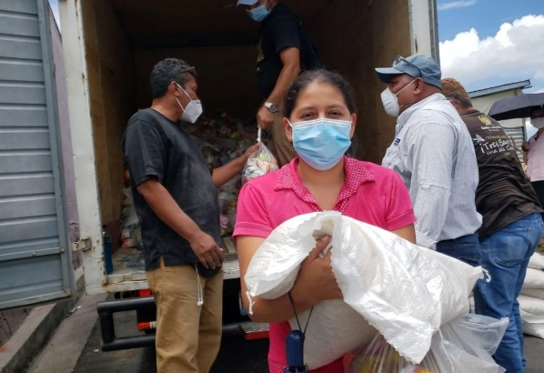 | 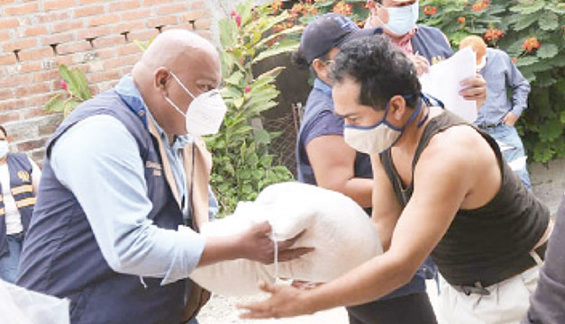
Fotografía N°1. | Fotografía N° 2.
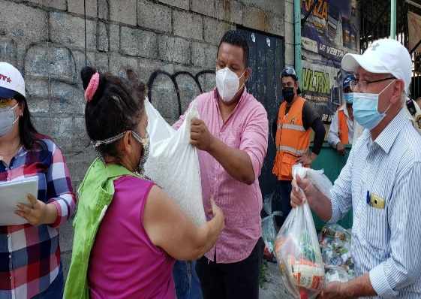 | 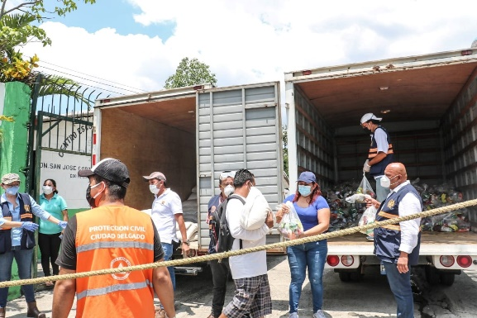
Fotografía N° 3. | Fotografía N° 4.
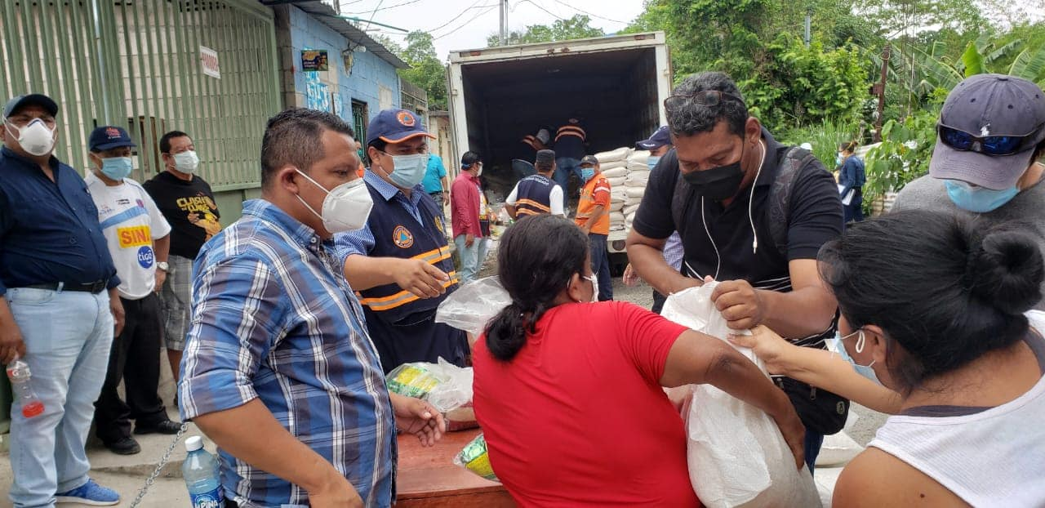 | 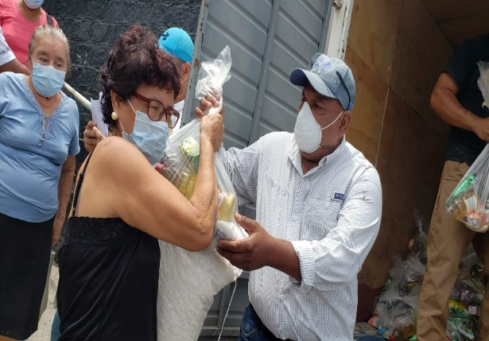
Fotografía N° 5. | Fotografía N° 6.
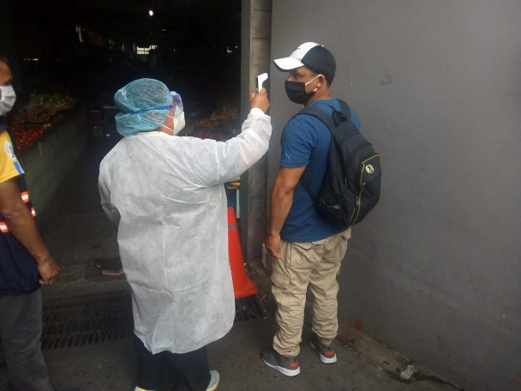 | 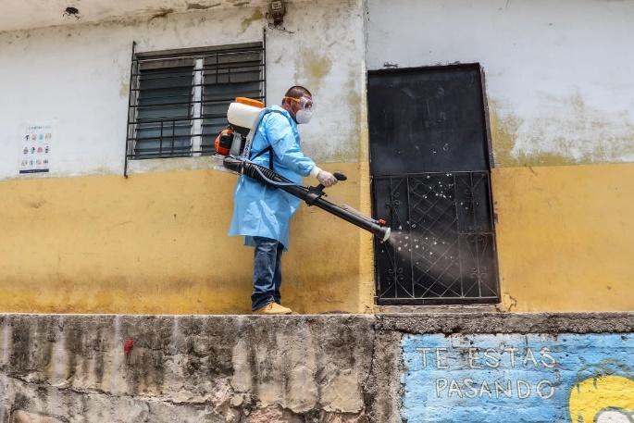
Fotografía N° 7. | Fotografía N° 8.
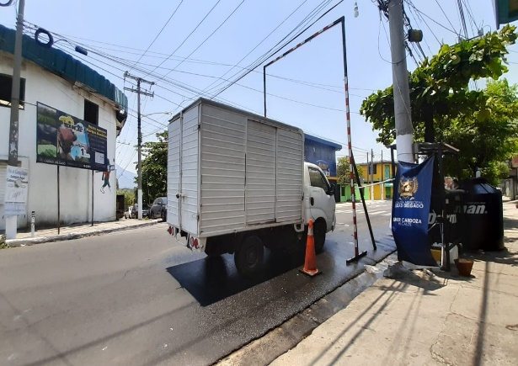 | 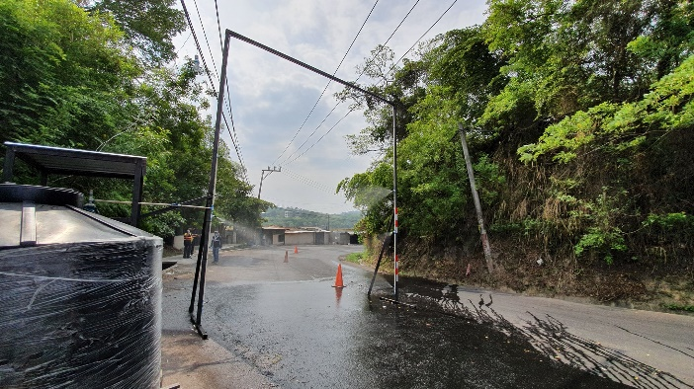
Fotografía N° 9. | Fotografía N° 10.
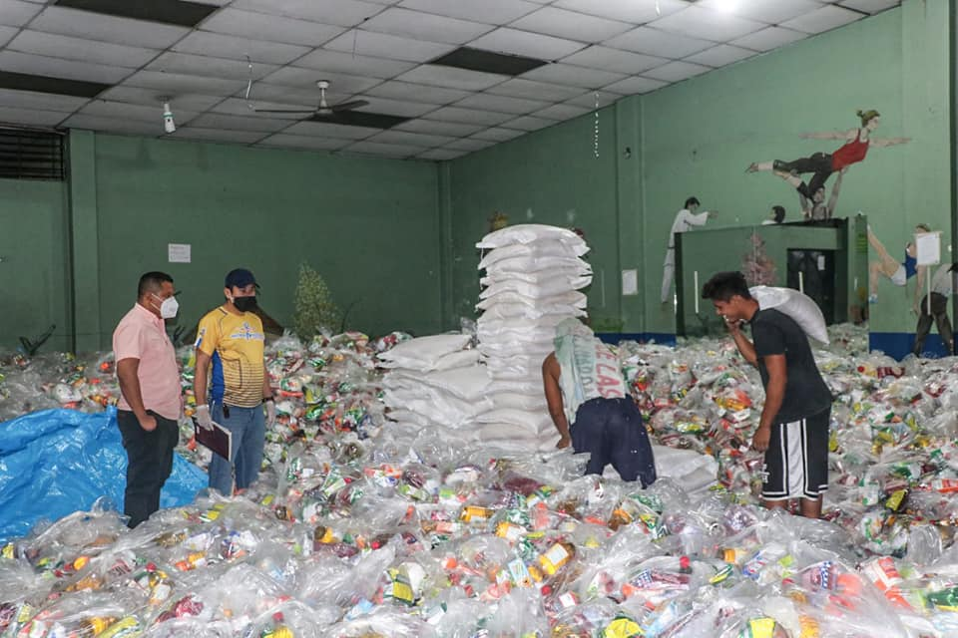 | 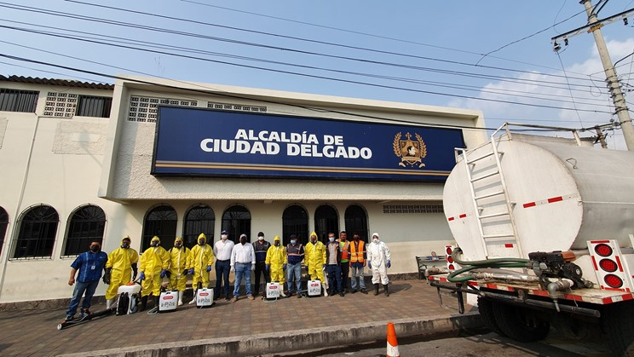
Fotografía N° 11. | Fotografía N° 12.

ANEXOS

Anexo No. 11: Boleta de evaluación ciudadana para utilizarse en la audiencia de rendición de cuentas

Instrucciones: marque con una X el criterio que a su parecer corresponde con la pregunta realizada.
DATOS | No. | PREGUNTAS | CRITERIOS | x
Divulgación del informe | 1 | Recibió o tuvo acceso al informe de rendición de cuentas sobre los recursos utilizados por la pandemia del COVID-19 antes de la audiencia | Sí
 |  |  | No
 | 2 | ¿Por qué medio? | Sitio web
 |  |  | Correo electrónico
 |  |  | En la UAIP de la alcaldía
 |  |  | Se lo enviaron en físico
 |  |  | Otro
 |  |  | Ninguno
Convocatoria externa | 3 | ¿Cómo se enteró de la audiencia de rendición de cuentas? | Por invitación directa
 |  |  | Porque lo vio en la página web de la alcaldía
 |  |  | Escuchó el perifoneo
 |  |  | Leyó en los carteles
 |  |  | Una persona conocida suya le avisó
 |  |  | Otra forma
 |  |  | Ninguno
Actividad | 4 | ¿El lugar donde se desarrolló la audiencia de rendición de cuentas le parece accesible? | Muy accesible
 |  |  | Poco accesible
 |  |  | Nada accesible
 | 5 | ¿El lugar donde se realizó la audiencia de rendición de cuentas le parece adecuado? | Muy adecuado
 |  |  | Poco adecuado
 |  |  | Nada adecuado
 | 6 | ¿Se le entregó algún tipo de material sobre el informe de rendición de cuentas? | Si
 |  |  | No
 |  | ¿El material que se le entregó le parece claro? | Muy claro
 |  |  | Poco claro
 |  |  | Nada claro
Exposición | 7 | ¿Le parece que el tiempo que duró la exposición del informe fue: | Demasiado tiempo
 |  |  | Adecuado tiempo
 |  |  | Poco tiempo
 | 8 | ¿Le pareció que la exposición fue precisa, es decir entendible y clara? | Muy precisa
 |  |  | Poco precisa
 |  |  | Nada precisa
 | 9 | ¿Fue clara la información sobre el beneficio que ha tenido cada proyecto o actividad realizada? | Muy clara
 |  |  | Poco clara
 |  |  | Nada clara
 |  |  | No se habló de esto
 | 10 | ¿Las autoridades fueron claras al exponer las dificultades y obstáculos que tuvieron para desarrollar las actividades y proyectos informados? | Muy claras
 |  |  | Poco claras
 |  |  | Nada claras
 |  |  | No se habló de esto
 | 11 | Fue clara la explicación sobre la ejecución del presupuesto | Muy clara
 |  |  | Poco clara
 |  |  | Nada clara
 |  |  | No se habló de esto
 | 12 | Se abordaron temas de su interés en la exposición | Sí
 |  |  | Se abordaron algunos
 |  |  | No, ninguno
Participación ciudadana | 13 | El tiempo que hubo para la participación del público fue | Bastante
 |  |  | Adecuado
 |  |  | Poco
 | 14 | ¿Se explicó claramente cómo sería la dinámica de participación? | Muy claro
 |  |  | Poco claro
 |  |  | Nada claro
Aportes a la gestión y respuesta institucional | 15 | ¿Está satisfecho/a con las respuestas que dieron las autoridades a las preguntas que se hicieron? | Muy satisfecho/a
 |  |  | Poco satisfecho/a
 |  |  | Nada satisfecho/a
 | 16 | Según lo expuesto, ¿cómo califica el desempeño de la municipalidad? | Excelente
 |  |  | Muy bueno
 |  |  | Bueno
 |  |  | Regular
 |  |  | Malo

